basicstyle=, columns=fullflexible, keepspaces=true, breaklines=true, backgroundcolor= , keywordstyle= , stringstyle= , ndkeywordstyle= , commentstyle= , identifierstyle=

GeoGebra Automatisierte Begründungwerkzeuge
Ein Tutorial
Zoltán Kovács, Tomás Recio und M. Pilar Vélez
Übersetzt von Katharina Schiffler
work in progress

Einführung
Das Softwaretool GeoGebra (http://www.geogebra.org) ist geeignet zur Unterstützung des Unterrichts der zweidimensionalen euklidischen Geometrie Theorien mit symbolischen Berechnungen. Zu diesem Zweck wurden einige Werkzeuge für den automatischen Beweis und zur Entdeckung von geometrischen Lehrsätzen entwickelt.
Die neuen Technologien im Klassenzimmer befinden sich noch in einer experimentellen Phase. Dieses Dokument fasst die technischen Möglichkeiten zusammen und zeigt auch einige Beispiele.

Starting GeoGebra
GeoGebra ist auf vielen Plattformen verfügbar, wie zum Beispiel
- Computer mit verschiedenen Betriebssystemen
- Tablets, und
- Smartphones.
Darüber hinaus sind eingebettete GeoGebra Applets auf Websites verfügbar, speziell auf GeoGebra Materials (https://www.geogebra.org/materials/) mit Millionen kostenlos verfügbarer Unterrichtsmaterialien.
Die verfügbaren Werkzeuge können unter Umständen variieren. Auch die Benutzererfahrung kann auf den verschiedenen Plattformen unterschiedlich sein: Die symbolischen Berechnungen können ein hohes Ausmaß an Kalkualtionen benötigen und die unterliegenden Hardware- und Softwarekomponenten unterstützen möglicherweise nicht alle Schritte vollständig.
Die vorgeschlagene Plattform für Klassen kann variieren. Die schnellsten Resultate können mit schnellen Computern erzielt werden, aber in diesem Fall muss die Software vom Benutzer heruntergeladen und installiert werden. Manche Beispiele in diesem Tutorial funktionieren unter Umständen nur in der „Desktop`` Version (welche für Microsoft Windows, Apple Macintosh und Linux Computer verfügbar ist). Auf der anderen Seite benötigt die ``Web'' Version keine Installation durch den Benutzer: Diese funktioniert mit einem aktuellen Web Browser und die Lehrerin/der Lehrer kann zum Beispiel eine Liste von Beispielen als GeoGebra Applets für die Klasse unter Verwendung von GeoGebra Materials vorbereiten. Die ``Web'' Version ist allerdings langsamer: Die symbolische Berechnung kann etwas langsamer sein.
GeoGebra funktioniert mittlerweile auch auf Tablets und Smartphones. In manchen Fällen können diese Plattformen schnellere Ergebnisse liefern als die Web Version, aber der kleinere Bildschirm könnte die Benutzer davon abhalten, geometrische Lehrsätze im Detail zu untersuchen. Lehrerinnen und Lehrer sollen bestärkt werden, mit dem Umgang dieser modernen Hilfsmittel zu experimentieren, aber der Einsatz für automatische Beweisführung ist noch nicht erforscht.
An den Werkzeugen zur automatischen Beweisführung wird kontinuierlich gearbeitet. Es ist zu bevorzugen, immer die aktuellste Version zu verwenden. Ein wöchentliches Update kann generell für alle Versionen empfohlen werden, abgesehen vom Mac App Store, welcher ungefähr monatlich aktualisiert wird. Die Liste der neuesten Änderungen kann auf http://dev.geogebra.org/trac/timeline--eingesehen werden -das ist nur für fortgeschrittene Benutzer und Entwickler.

Automatische Beweisführung Werkzeuge
Automatische Beweisführung Werkzeuge sind eine Sammlung von GeoGebra Werkzeugen und Befehlen zur Mutmaßung, Entdeckung, Abstimmung und Beweis geometrischer Axiome in einer dynamischen geometrischen Konstruktion.
Am Anfang muss der Benutzer eine geometrische Figur mit bestimmten Werkzeugen auf dem Hauptfenster in GeoGebra zeichnen. Nach der Konstruktion der Figur kann GeoGebra auf verschiedene Arten die geometrischen Eigenschaften mit verschiedenen Werkzeugen und Einstellungen prüfen:
- Mit freie Objekte ziehen ihre abhängigen Objekte können sichtbar erforscht werden.
- Das Beziehung Werkzeug hilft beim Vergleichen von Objekten und erkennen von Beziehungen.
- Mit dem Setzen der Spur eines konstruierten Objektes mit/ohne Bewegung eines Objektes wird sichtbar wenn seine vorhergehenden Objekte geändert werden.
- Das Ortslinie Werkzeug zeigt die Spur eines Objektes für alle möglichen Posititonen eines vorhergehenden Objektes (wenn es sich auf einem Pfad bewegt).
- Mit dem Eintippen von Beziehung oder Ortslinie Befehl in der GeoGebra Befehlszeile können genauere Informationen ausgewählt werden.
Diese Methoden sind normalerweise bekannt in der GeoGebra community, deshalb sind sie gut dokumentiert und es können einige Beispiele auf GeoGebra Materials (https://www.geogebra.org/materials/) gefunden werden. Auf der anderen Seite bietet GeoGebra zurzeit auch symbolische automatische Beweisführung Werkzeuge für vermutete geometrische Eigenschaften:
- Beziehung Werkzeug und Befehl können zum symbolischen Nachrechnen verwendet werden,
- Der Ortsliniengleichung Befehl berechnet das Ergebnis der Ortsliniengleichung mit dem Zeigen der algebraischen Gleichung der graphischen Darstellung genauer.
- Der Ortsliniengleichung Befehl kann implicit loci prüfen.
- Der Einhüllende Befehl berechnet die Gleichung der Tangente mehrerer Objekte während ein bestimmter Vorgänger sich auf einer Bahn bewegt.

Einfache und schwierige Werkzeuge
GeoGebra liefert die obenstehenden schwierigen Methoden um geometrische Theorien zu unterstützen. Diese Icons sind als schwierige Werkzeuge gedacht, weil sie aufgrund ihrer einfachen Benutzung direkt in der Klasse gezeigt werden können. Es gibt auch andere Wege, um mehr über den mathematischen Hintergrund zu lernen oder einfach zur Fehleranalyse. Diese einfachen Methoden sind im Zusatz aufgelistet und daher nicht empfohlen für den direkten Einsatz mit Schülerinnen und Schülern.
Offensichtlich sind einige der aufgelisteten Methoden einfach und andere schwierige. Bei der Befehlszeile in GeoGebra kann überlegt werden als ein schwierigerer Weg für die meisten Benutzer. Daher kann eine Lehrerin/ein Lehrer zuerst die einfacheren Methoden zeigen und nach einiger Erfahrung der Schülerinnen und Schüler die schwierigeren.

Werkzeuge mit symbolischer Unterstützung
Wie oben erwähnt liefern einige automatische Beweisführung Werkzeuge symbolische Unterstützung. Dieses Feature erlaubt die Verifizierung einem mathematisch rigorosem Weg allgemeine Aussagen der Elementargeometrie, die vom Benutzer vermutet werden.
Ein allgemeiner Hinweis, dass der Benutzer sollte GeoGebra zur Inbetriebnahme mit``Grafikrechner'' Modus starten. Diese Einstellung zeigt die Bezeichnung auf jedem neu hinzugefügten Objekt. Das kann für Beziehungswerkzeug und -befehl entscheidend sein, wenn die verschiedenen Beziehungen ausgewertet werden.
In den meisten Fällen sind die Achsen nicht wirklich notwendig: Diese können ausgeschaltet werden, wenn das Bewegen Werkzeug aktiv ist. (das ist das linke Icon, das einen Cursor zeigt) mit rechtsklickc in der Grafik Ansicht und Auswahl der Achsen Einstellung.
In einigen Fälle ist es nicht notwendig, die Algebra Ansicht anzuzeigen. Wenn die Gleichungen der impliziten Kurven nicht im Detail betrachtet werden, kann dies auch durch die Änderung der Bezeichnung erreicht werden, sodass auch der Wert angezeigt wird. (Um das durchzuführen, muss ein Rechtsklick und die Auswahl Objekt Eigenschaften durchgeführt werden, der Benutzer muss Beschriftung anzeigen zu Wert an dem Basis auswählen.)
GeoGebra Applets können komfortabel genutzt werden, wenn sie auf GeoGebra Materials hochgeladen sind. Wenn die Algebra Ansicht verwendet wird, kann es hilfreich sein, die Weite zu vergrößern, bevor das Applet auf GeoGebra Materials hochgeladen wird. Sonst könnte es schwierig für den Benutzer sein, die Befehle einzugeben. Nach dem hochladen in GeoGebra Materials ist es wichtig, die Funktionen des Applets Erweiterte Einstellungen, Zeige Werkzeugleiste und Zeige Befehlszeile zu überprüfen. Danach sollte eine adäquate Größe für das Applet gewählt werden.

Das Beziehungswerkzeug und Befehle
GeoGebra's Beziehungswerkzeug und Befehle zeigt ein Fenster, das dem Benutzer Informationen über die Beziehung zwischen zwei oder mehr Objekten gibt. Dieser Befehl erlaubt dem Benutzer, numerisch herauszufinden, ob (für die gezeichnete Konstruktion mit zugehörigen Koordinaten)
- zwei Geraden normal aufeinander stehen,
- zwei Geraden parallel sind,
- zwei (oder mehr) Objekte (Punkte, Streckenlängen, Polygonflächen) gleich sind,
- ein Punkt auf einer Linie oder Kurve liegt,
- eine Gerade eine Tangent oder eine Passante einer Kurve ist,
- drei Punkte kollinear sind,
- drei Geraden übereinstimmend sind (oder parallel),
- vier Punkte auf einer Kreisbahn liegen (oder kollinear sind).
Manche dieser Überprüfungen können auch symbolisch ausgeführt werden, also der Satz kann generell verifiziert werden (mit beliebigen Koordinaten) und nicht nur für die gezeichnete konkrete Konstruktion.
Mit der Verwendung des Beziehungs werkzeug muss der Benutzer auf zwei Objekte klicken um die Mitteilungsbox zu sehen. Alternativ können zwei, drei oder vier Objekte mit dem Auswahlrechteck ausgewählt werden, um die Mitteilungsbox zu erhalten. Um nicht ungewollte Objekte im Applet auszuwählen ist es möglich, diese von der Auswahl auszunehmen, indem man mit einem Rechtsklick und der Auswahl Objekt Eigenschaften Erweitert auswählt und das Häkchen bei Auswahl erlaubtentfernt.
Bei der Verwendung des Beziehungs befehls gibt der Benutzer eine der folgenden Formlen in die Befehlszeile ein:
- Beziehung[ <Objekt>, <Objekt> ]
- Beziehung[ { <Objekt>, <Objekt> } ]
- Beziehung[ { <Objekt>, <Objekt>, <Objekt> } ]
- Beziehung[ { <Objekt>, <Objekt>, <Objekt>, <Objekt> } ]
Wenn die Mitteilungsbox eines oder mehrere zutreffende numerische Aussagen zu dem Objekt zeigt, gibt es unter Umständen eine Schaltfläche ``Mehr'' , welche die symbolische Unterstützung für die gegebene Aussage zeigt. Bei Klick auf ``Mehr '', wird in Kürze die numerische Aussage zu einer allgemeinen Aussage aktualisiert.

Beispiel (Thaleskreis)
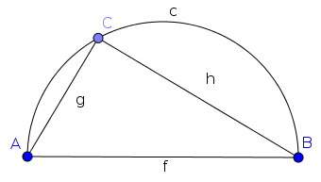
- Mit dem Strecke Werkzeug wird konstruiert.
- Mit der Auswahl Halbkreis durch zwei Punkte Werkzeug wird erstellt.
- Der Punkt wird auf erstellt.
- Konstruieren Sie die Strecken und und benennen Sie diese und .
- Vergleichen Sie und unter Verwendung des Beziehungswerkzeugs durch Anklicken von und , oder durch Eintippen von Beziehung[g,h] in der Befehlszeile. Die folgende Mitteilung wird angezeigt:
- Klicken Sie auf ``Mehr''-- die Mitteilung wird sich wie folgt ändern:
Beachten Sie, dass Beziehung (Schritt 5) sucht nach Beziehungen zwischen und von den Koordinaten und Gleichungen abhängig von der gezeichneten Konstruktion. Durch Klicken auf ``Mehr'' (Schritt 6) kann verifiziert werden, dass und normal aufeinander stehen und für alle Punkte kann und kann man Schritt 1 auswählen.
Beziehung zwischen bestimmten Objekten kann unter bestimmten Bedingungen wahr sein, aber nicht zwingend ``immer''. In diesen Fällen werden genug Voraussetzungen angezeigt. Sonst zeigt GeoGebra nur die Aussage ``unter bestimmten Voraussetzungen''. Das muss als ``allgemein wahr'' verstanden werden, aber in manchen Einzelfällen (welche eine`minimale Anzahl von Fällen' ist, verglichen mit den allgemeinen Fällen) kann die Aussage falsch sein.
Das symbolische Ergebnis der Beziehung kann auch negativ sein, auch wenn die numerische Überprüfung positiv ist. Zum Beispiel, wenn man zwei Punkte 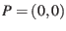und 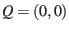 definiert, kann die Beziehung diese numerisch vergleichen, aber das symbolische Ergebnis kann ergeben, dass`` und gleich sind (aber nicht allgemein wahr)''.
Eine komplette Übersicht der verschiedenen Ergebnisse der Beziehung könnene im Anhang gefunden werden. 6.1.3 auf der Seite .

Die Ortsliniengleichung Ortsliniengleichung Befehl
Dieser Befehl berechnet die Gleichung einer Ortslinie und zeichnet diese als implizite Kurve. Es gibt zwei Möglichkeiten der Nutzung:
- Explizite Ortslinie. Gegeben ist ein Anfangspunkt auf einer Strecke , einige Konstruktionsschritte und ein Endpunkt . Die Aufgabe ist, die Gleichung von of zu bestimmen, wenn sich auf bewegt, und dann zu bestimmen. ist für gewöhnlich beweger genannt, ist die Spur. heißt Ortsliniengleichung und ihre grafische Visualisierung ist die Ortslinie.
Die Schreibweise des Befehls ist:
Ortsliniengleichung[ <Punkt Spur>, <Punkt Beweger> ].

Beispiel
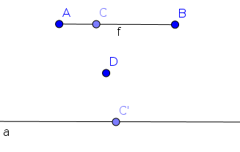
- Unter Verwendung des Strecke Werkzeug wird konstruiert. Es wird eine automatische Strecke konstruiert.
- Setzen Sie Punkt auf .
- Erstellen Sie Punkt mit dem Punkt Werkzeug.
- Mit dem über Punkt spiegeln Werkzeug spiegeln Sie über . Damit erstellen Sie Punkt .
- Geben Sie Ortsliniengleichung[C',C] in die Befehlszeile ein. Nun wird die implizite Kurve berechnet und gezeichnet. Das sollte eine Strecke (das Spiegelbild von über sein), aber GeoGebra zeichnete als Gerade statt einer Strecke (aus algebraischen geometrischen Gründen), da das Spiegelbild ebenfalls eine Gerade ist.
- Versuchen Sie, die verschiebbaren Objekte zu ziehen. Es kann gezeigt werden, dass das Spiegelbild einer Strecke über einen Punkt immer parallel zum Urbild ist.
Implizite Ortslinie. Gegeben ist ein Anfangspunkt , entweder als beliebiger Punkt oder auf einer Strecke . Es sind auch einige Konstruktionsschritte gegeben. Der Benutzer behauptet eine Boolsche Bedingung auf einige Objekte der Konstruktion. Die Aufgabe ist, eine Gleichung für alle Punkte aufzustellen, sodass , erfüllt. Wieder heißt Ortsliniengleichung und ihre grafische Interpretation ist die Ortslinie.
Die Schreibweise des Befehls ist:
Ortsliniengleichung[ <Boolscher Ausdruck>, <Punkt> ].

Beispiel
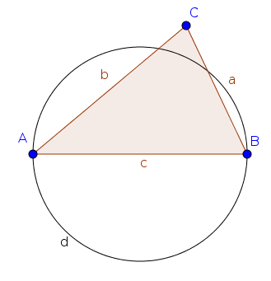
- Mit dem Polygon Werkzeug wird ein Dreieck konstruiert.Die Strecken , und werden automatisch von GeoGebra erstellt.
- Es wird Ortsliniengleichung aˆ2+bˆ2==cˆ2,C] in der Werkzeugleiste eingegeben. Jetzt wird die implizite Kurve berechnet und gezeichnet, welche wie ein Kreis aussieht. Bedenken Sie, dass zwei gleiche Zeichen eingegeben werden müssen; eine andere Möglichkeit ist, zu verwenden. (durch anklicken von Icon, oder durch Einfügen des Symbols von einer externen Applikation mit Copy and Paste).
- Versuchen Sie nun, die beweglichen Objekte zu ziehen. Es kann gezeigt werden, dass wenn auf einem Kreis liegt, dessen Durchmesser auf liegt, wegen der rechtwinkeligen Eigenschaft des Dreiecks--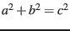 gilt.
Eine Boolsche Bedingung kann sein:
- Eine Gleichung mit der Bezeichnung der Strecken, e.g. aˆ2+bˆ2==cˆ2.
- Eine Gleichheit von zwei Geometrischen Objekten, e.g. A==B. Beachten Sie, dass zwei gleiche Zeicehn eingegeben werden müssen; es gibt auch andere Möglichkeiten
  - (durch Anklicken des Icon, oder durch Einfügen des Symbols von einer externen Applikation mit Copy and Paste.
  - Alternativ, SindGleichl[A,B] für die gesamte Boolsche Bedingung.
- Eine Überprüfung, ob zwei geometrische Objekte kongruent sind, e.g. SindKongruent[c,d].
- Eine Überpüfung, ob ein Punkt auf einer Strecke, einer Gerade oder einem Kreis liegt, e.g. Ac.
- Eine Überprüfung, ob zwei Geraden oder Strecken parallel sind, e.g. pq. Hier kann auch SindParallel[p,q] verwendet werden.
- Eine Überprüfung, ob zwei Geraden oder Strecken normal aufeinander stehen, e.g. pq. Hier kann auch ArePerpendicular[p,q] verwendet werden.
- SindKollinear[A,B,C] prüft, ob die Punkte , und kollinear sind.
- SindKongruent[d,e,f] prüft, ob die Geraden , und kongruent sind.
- SindKonzentrisch[A,B,C,D] prüft, ob die Punkte , , und konzentrisch sind.

Der Einhüllende Befehl
Dieser Befehl berechnet die Gleichung einer Tangente zu einer Gruppe von Objekten mit einem bestimmten Vorgänger auf einer Strecke.
Präziser gesagt, ist ein Anfangspunkt auf einer Strecke ,einige Konstruktionsschritte und ein Endpunkt gegeben, entweder eine Gerade oder ein Kreis. Die Aufgabe besteht darin, die Gleichung einer Kurve , welche die Tangente zu ist, aufzustellen, wenn sich auf . Am Ende ergibt sich . wird der Beweger genannt. wird die Einhüllende Gleichung genannt, und ihre graphische Darstellung ist die Einhüllende.

Beispiel
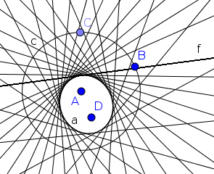
- Mit dem Kreis mit Mittelpunkt durch Punkt Werkzeug, wird ein Kreis mit dem Mittelpunkt und dem Umkreispunkt konstruiert.
- Setzen Sie Punkt auf .
- Erstellen Sie einen beliebigen Punkt in .
- Konstruieren Sie die Mittelsenkrechte der Strecke unter Verwendung der Endpunkte.
- Geben Sie Einhüllende[f,C]in der Befehlszeile ein. Die implizite Kurve wird berechnet und gezeichnet. Diese sieht aus wie eine Ellipse.

Technische Notizen
Die folgenden Notizen sind wichtige Einschränkungen für jedes Automatische Begründungswerkzeug in GeoGebra, symbolische Berechnungen nutzt:
- Es werden nicht alle GeoGebra Werkzeuge und Konstruktionsschritte unterstützt.
- Die unterstützten Werkzeuge funktionieren nur für eine beschränkte Menge an geometrischen Objekten, zum Beispiel die Verwendung von Punkten, Geraden, Kreisen, Kegel.
- Abschnitte von Strahlen und Geraden werden als unendliche Geraden behandelt. Kreisbögen werden wie Kreise behandelt.
- Zu komplizierte Ortslinien- oder Einhüllende-Berechnungen können in der Algebra Ansicht als ündefiniert" dargestellt werden.
- Beziehungs-Beweise, deren Inhalt zu kompliziert ist, werden die Mitteilung möglicherweise allgemein wahränzeigen. Die Interpretation dafür ist, dass es GeoGebra nicht möglich ist, zu entscheiden, ob die Beziehung im allgemeinen wahr ist, aber die numerischen Ergebnisse lassen darauf schließen. Das heißt, die Beziehung kann auch im allgemeinen falsch sein.
- Wenn es keine Ortslinie oder Einhüllende gibt, ist die implizite Kurve die leere Menge . Zum Beispiel: Für einen beliebigen Punkt
Ortsliniengleichung[false,P]
zeigt die leere Menge.
- Wennn die Ortslinie oder die Einhüllende die ganze Ebene ist, hat die implizite Kurve die Gleichung . Zum Beispiel: Für einen beliebigen Punkt
Ortsliniengleichung[true,P]
zeigt die ganze Ebene.
- Manchmal werden zusätzliche Verzweigungen erscheinen, die nicht in der ursprünglichen Ortslinie oder Einhüllenden waren.
- Der Graph der impliziten Kurve kann in manchen Fällen ungenau sein.

Verwendung in der Klasse: Vermutung, Beweis und Verallgemeinerung
Technisch gesehen ist das Beziehungswerkzeug das einfachsten symbolische Werkzeug aus der obigen Liste. Auf der anderen Seite können manche Unterrichtssituationen den Einsatz andere Werkzeuge, oder den Einsatz mehr als eines Werkzeuges erfordern, möglicherweise auch in einer anderen Reihung als in der obigen Liste.

Satz des Thales
In vielen traditionellen Mathematikstunden wird der Satz des Thales in einer expliziten Form unterrichtet: Wenn auf einem Halbkreis liegt, sind die Strecken und normal aufeinander. Tatsächlich kann dieser Lehrsatz mit einer offenen Frage formuliert werden: Sei ein beliebiges Dreieck. Was ist die geometrische Ortslinie von , wenn der Winkel bei ein rechter Winkel sein soll?
Bei diesem Zugang kann es sinnvoller sein, den technisch anspruchsvolleren Ortsliniengleichung[gh,C] Befehl zuerst zu verwenden und dann die Konstruktion mit dem Beziehungswerkzeug oder -befehl zu vollenden. Der Output des Ortsliniengleichung Befehl kann den Schülerinnen und Schülern zeigen, dass die Kurve ein Kreis ist. Die Algebra Ansicht zeigt die Gleichung der Kurve, das könnte unter Umständen für jüngere Schülerinnen und Schüler verwirrend sein.
Schließlich kann der Satz des Thales durch das eingeschriebene Dreieck in einen Halbkreis verallgemeinert werden. In diesem Fall ist die Bedingung nicht mehr , sondern der Winkel der beiden veränderlichen Strecken zu einer fixen. GeoGebra unterstützt diese Art der Erhebung mit der Schreibweise.
Ortsliniengleichung[SindKongruent[,],C]
wenn fix ist und 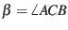.
Zusammenfassend, bei diesem Zugang
- wird eine implizite Ortslinie mit GeoGebra berechnet,
- wird von den Schülerinnen und Schülern eine Vermutung aufgestellt, wie die Kurve aussieht,
- wird die Vermutung mit dem Beziehungswerkzeug oder -befehl in GeoGebra überprüft,
- kann der Beweis von den Schülerinnen und Schülern optional handschriftlich durchgeführt werden,
- wird der Satz des Thales mit den impliziten Ortslinien in GeoGebra verallgemeinert - als zukünftiges Experiment für die Schülerinnen und Schüler.

weitere Beispiele
Die Dreiecksungleichung kann in eine Gleichung übersetzt werden, die in eine Erforschung der degenerierten Dreiecke geändert werden kann. Als Verallgemeinerung kann die künstliche Definition von konischen Segmenten erwähnt werden.
Eine andere Anwendung ist eine Verzweigung der Ortsliniengleichung im Dreieck mit der Bedingung 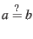, dazu muss gefunden werden (step 1). Natürlich muss auf der Streckensymmetrale liegen (step 2). Dass explizit auf der Streckensymmetrale liegt, bestätigt GeoGebra, als , wenn man die Berechnung mit dem Beziehungswerkzeug startet (step 3). Nach dem Beweis des Satzes mit traditionellen Methoden (step 4) kann eine Verallgemeinerung durch das Eintippen des BefehlesOrtsliniengleichung[a==2b,C]: erhalten werden. Dies kann auch ein interessantes Experiment für fortgeschrittene Schülerinnen und Schüler sein. (step 5).

Ein ausgearbeitetes Beispiel: Das A worked out example: The midline theorem
Here step-by-step instructions are provided on a possible way on investigating the midline theorem by using GeoGebra's automated reasoning tools.

Step 1
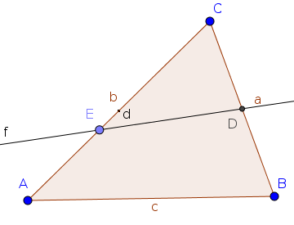
- By using the Polygon tool, construct triangle . This will automatically create segments , and .
- By using the Midpoint or Center tool, create the midpoint of .
- Put point on .
- Create line which joins and .
- Ask GeoGebra on the requirement for in order to have parallel to : type LocusEquation[cf,E] in the Input Bar. Now the implicit curve will be computed and plotted, and it seems to be a single point. Note: it may to be useful to change the line thickness of the implicit curve , and also to increase ist layer number to ensure that other objects do not hide it. Both settings can be changed in the Object properties window.

Step 2
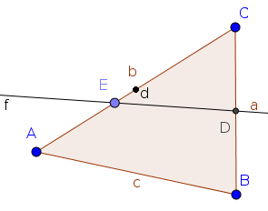
6.
Drag the free objects and conjecture that must be the midpoint of .
7.
To confirm this conjecture create midpoint of segment (and align labels of and to avoid overlapping). Drag the free objects again.

Step 3
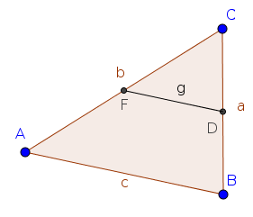
8.
Make the objects , and invisible by hiding them.
9.
Join and by segment .
10.
Use the Relation tool to compare and . They seem to be parallel.
11.
Click ``More'' in the popup window and check symbolically that they are indeed parallel.
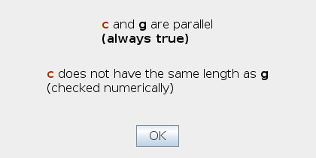
The pupils may continue with step 4 if they need an elegant way to prove this statement, or just stop here if there is no time for further work in the classroom.
Also, in step 5 further questions can be raised. and do not have the same length--but can be computed by using the length of ? Maybe , or maybe more? The GeoGebra command Relation[c,1.5g] will result in the answer that and are not equal, but maybe there is another constant than which results in a positive answer Even if there is no time for further work in the classroom, some pupils may find these questions interesting and they can continue thinking on them alone or in groups--but in some sense independently, using the computer as an expert system.

Limitations: a case study of Thales' circle theorem
Intiutive use of GeoGebra Automated Reasoning Tools may result in unexpected outputs in some cases. This subsection explains some common mistakes during their use.
Different approaches will be discussed when investigating Thales' circle theorem.

Approach 1
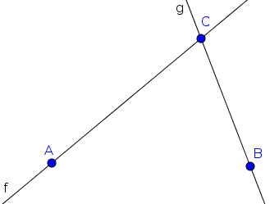
- Create points , and .
- Create lines , .
- Check the result of the command Relation[f,g]: `` intersects with ''.
- Ask GeoGebra about geometric prerequisites of :
LocusEquation[fg,C].
An implicit curve which seems like a circle will be shown.
- Move in the neighborhood of the implicit curve as close as possible. Now Relation[f,g] may still report that `` intersects with ''. Why? Because the point may be not accurately on the circle. We need to exactly state that it is on the circle.
  - Try attaching point on implicit curve by using the Attach / Detach Point tool. This is not allowed in GeoGebra, because by definition depends on , and circular dependency would make no sense.
  - Instead, create a new point by putting it on the implicit curve. This is allowed in GeoGebra. Create also lines , .
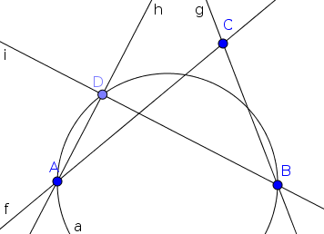
  - Check the result of the command Relation[h,i]: `` and are perpendicular'' when checked numerically. By clicking ``More'' the result is however ``possibly generally true''. Why? Because GeoGebra interprets the underlying implicit curve as the result of a particular setup of the construction. In other words: an implicit curve is a numerical object, it does not have a symbolic representation. That is, symbolic checks based on an implicit curve are not possible. Here GeoGebra was just optimistic about the truth of the conjecture, but the software was actually unable to prove it.
  - The proper way to finalize the steps in this approach is to create the circle with diameter with a Circle tool, for example by using the Semicircle through 2 Points tool, after detaching from and making invisible. Now can be attached to the semicircle.
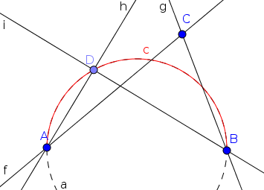
(Optionally the implicit curve can be set to visible by displaying it with a different style. In this example another style was used for the semicircle as well.) Finally Relation[h,i] will now result in positive outputs both numerically and symbolically.

Approach 2
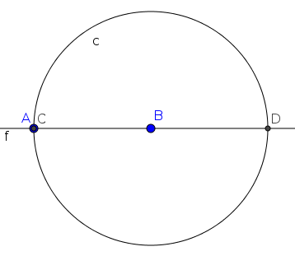
- Create points and .
- Create circle with center through .
- Draw line by joining points and .
- Create the intersection points and of and . (You may want to move the label of away to avoid overlapping with the label of .)
- Put point on .
- Draw lines , .
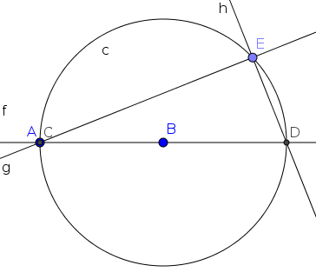
- Compare and by using Relation[g,h]. The numerical result is correct, but GeoGebra reports that the perpendicularity of and is not generally true. Why? When and were created, it was not defined which is which. That is, the visual precondition that is actually false--the other case must be also allowed as a possible precondition. In that other case, of course, and are not perpendicular, but identical.
  - Instead, change the definition of to . Now the relationship between and will be correctly reported in the symbolic case as well.
  - Another option is to not create both intersection points and , but just one of them (which differs from ). This is possible by clicking on the neighborhood of the sought intersection point in the diagram.
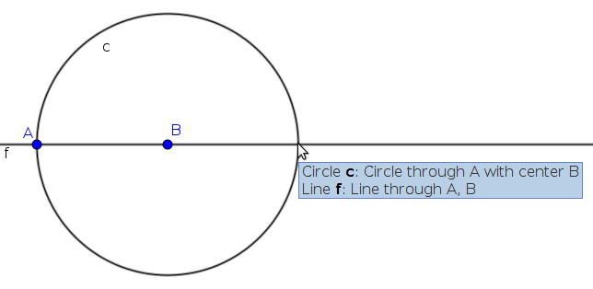
Now continuing with the creation of (by putting it on ), and , Relation[f,g] will report the correct results both numerically and symbolically.
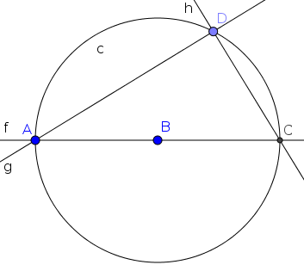
Why? In this diagram GeoGebra assumes that differs from in general (the special case will be excluded from the symbolic proof of the perpendicularity--but even in this side case the statement on perpendicularity will be true, that is the symbolic result will be ``always true'').

Appendix

Low level GeoGebra tools
Automated reasoning tools in GeoGebra are completed by some low level tools prepared for learning more and in a more accurate way about geometric properties.

The Prove command
The Prove command decides if a geometric statement is true in general. It has three possible outputs:
- true means that the statement is always true, or true under some non-degeneracy conditions.
- false means that the statement is false in general. GeoGebra uses algebraic geometry in many cases to decide such questions. In algebraic geometry ``generally true'' (true in ``most'' cases) and ``generally false'' (false in ``most'' cases) are not opposite properties, that is, a statement can be not ``generally true'' and not ``generally false'' at the same time. GeoGebra interprets this special case as false (since it is not generally true).
- undefined means that GeoGebra cannot decide because of some reason:
  - The statement cannot be translated into a model which can be further investigated. This usually means that algebraization of the statement failed because of
    - theoretical impossibility (e.g. using a transcendent function as a construction step, for example, sine of ),
    - missing implementation in GeoGebra.
  - The translated statement in algebraic geometry is too difficult to solve. This means that either there are too many variables, or the equations are hard to handle by the solver algorithm. This results in either a timeout or an out of memory error.
  - The solver algorithm was able to investigate the situation, but the result is ambiguous: either the statement is false, or it is true under certain conditions--but the algorithm was not able decide which case is present.
  - There was an internal error in GeoGebra during the computations.

Example
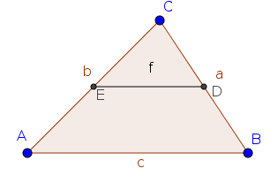
- Construct the triangle by using the Polygon tool.
- Construct the midpoints and of sides and , respectively, by using the Midpoint or Center tool.
- By using the Segment tool, create by joining and .
- Type Prove[fc] to obtain true in the Algebra View as Boolean Value . Note that the parallel sign must be entered by using either
  - the list of the mathematical symbols by clicking the icon in the Input Bar, or
  - inserting this symbol externally by using Copy and Paste.
  - Alternatively, fc can be substituted by AreParallel[f,c] also.
- Type Prove[c==3f]. Now the answer is undefined, because GeoGebra cannot decide if the statement is false or it is true under certain conditions. In such cases the ProveDetails command can help (see below). Note that two equal signs must be entered; another possibilities are to use
  - Prove[c 3f], or
  - Prove[AreEqual[c,3f]].

The ProveDetails command
The ProveDetails command has similar behavior like the Prove command has, but it may use different algorithms in the decision process, and may provide more information on the results. It has three possible outputs:
- {true} means that the statement is always true.
- {true, {}} if the statement is true under some non-degeneracy or essential conditions: these conditions are listed in the internal braces. (If the list remains ``'', it means that no synthetic translation could be found.) If the conjunction of the negated conditions is true, then the statement is true.
- {false} means that the statement is false in general. See the comments at the Prove command for more details on this.

Example (continued)
- Type ProveDetails[c==3f]. Now the answer is {false}.
- Type ProveDetails[c==2f]. Now the answer is {true}.
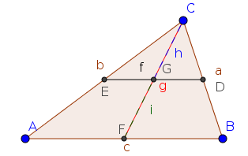
- Now let be the midpoint of , and let us denote segment by . Let be the intersection point of and . Finally, let us denote segments and by and , respectively. In this case ProveDetails[h==i] returns {true,{``AreCollinear[A,B,C]''}} which means that if , and are not collinear, then .

Another example
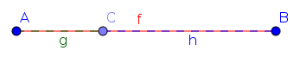
- Let a segment, denoted by .
- Let be a point on .
- Let us denote segments and by and , respectively.
- Type ProveDetails[f==g+h]. Now the answer is
{true,{``g+f=h'', ``h+f=g''}}
which means that if and , then .

A comparison of Prove, ProveDetails and Relation
The following table explains the meanings of the outputs of the commands Prove, ProveDetails and Relation.
GeoGebra outputs | Prove

Debugging
Starting GeoGebra via command line there are more possibilities to investigate the results. Here the method on a typical Linux installation is demonstrated.
The user needs to start GeoGebra by the following command:
geogebra -logfile=/dev/stdout -logshowcaller=false
-logshowtime=false -logshowlevel=false
A typical output looks like as follows:
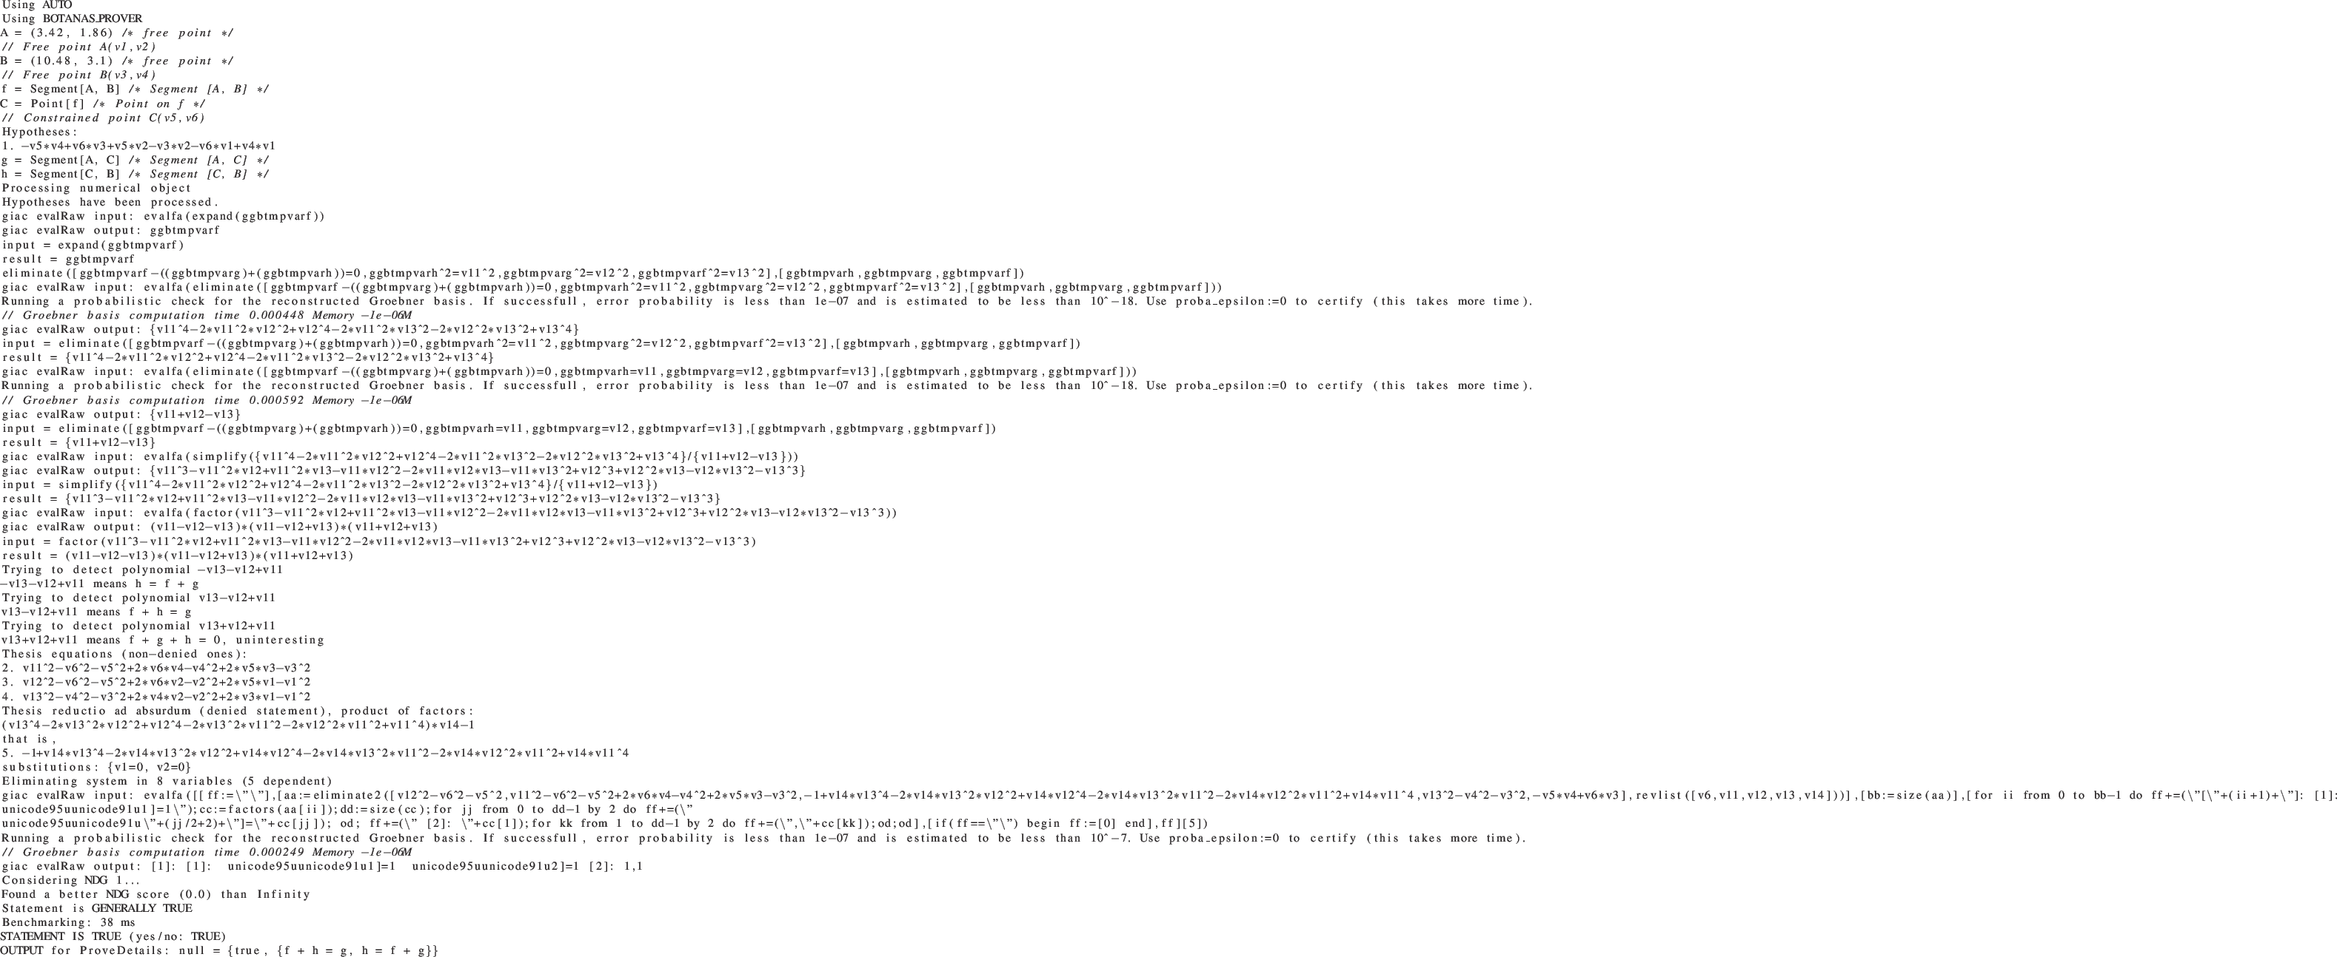
There is intentionally no easier way to show the users this type of output. However, the last few lines of the debug information is available in GeoGebra in the Help menu, by choosing About/License, and clicking System Information--this copies the latest debug messages into the clipboard.

Translation of GeoGebra commands
The names of GeoGebra automated reasoning tools may need to be translated to other languages. For example, the German translation of Prove can be Prüfe.To learn the translated command names the following steps are recommended:
- Create a GeoGebra file which contains the required commands in the Algebra View.
- Change the language in GeoGebra in the Options menu by choosing Language.
- The command names will be automatically changed in the Algebra View.
- Move the mouse over a command in the Algebra View and read its translated name off.

